Информация о проведении анкетирования в образовательных учреждениях

За 2024 год после краткого курса по основам потребительских знаний в 56 образовательных учреждениях проведено анкетирование учащихся. Мероприятия проходили как в офлайн, так и в онлайн режиме. Анкетирование используется для оценки уровня потребительских знаний. Одновременно с анкетированием зачастую проводится потребительская лингвистика. Учащимся даётся определение понятия, а им нужно составить слово из заданных букв. В данном случае школьники соревнуются не только по уровню знаний, но и по скорости составления из заданных букв определённого понятия, которое вытекает из Закона Российской Федерации «О защите прав потребителей».
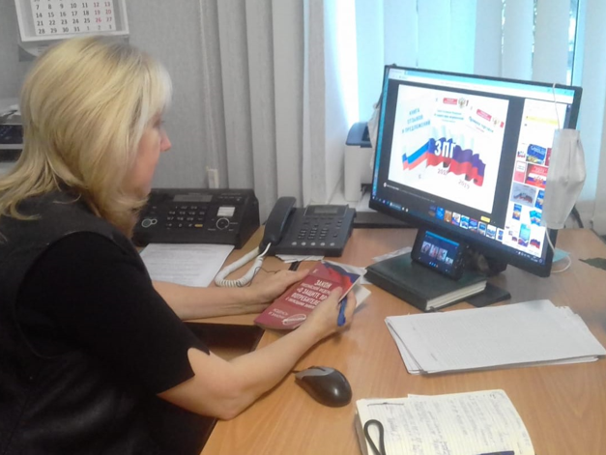
Так, в декабре 2024 года проведено анкетирование и потребительская лингвистика среди учащихся 6 образовательных учреждений подведомственных районов (04.12.2024г. – МБОУ «Среднетиганская СОШ» Алексеевского района», 04.12.2024г. – МБОУ «Болгарская СОШ» Спасского района, 14.12.2024г. – МБОУ Александровская ООШ» Чистопольского района, 16.12.2024г. – МБОУ «Новошешминская СОШ», Новошешминского района, 16.12.2024г. – МБОУ «Базарно-Матакская гимназия им.Н.Даули, 17.12.2024г. – МБОУ «Среднекамышлинская СОШ» Нурлатского района).
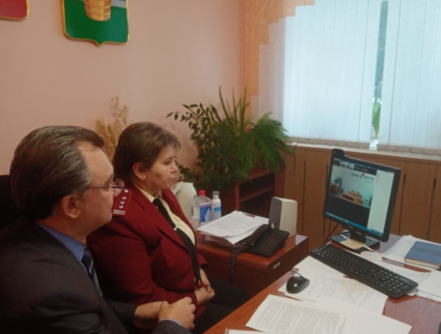
В ходе анкетирования в школах выяснилось, что большинство опрошенных учащихся считают себя грамотными потребителями. В то же время не каждый из них знает, что потребитель обладает не только правами, но и обязанностями. Большинство участников анкетирования уверены, что они грамотно распоряжаются своими деньгами. В свою очередь в ведении семейного бюджета принимают участие немногие. Значительная часть молодёжи доверяет рекламе. Однако школьники плохо разбираются в различных финансовых инструментах, в том числе в кредитных и дисконтных картах, потребительских кредитах. К тому же далеко не каждому приходилось защищать свои права как потребителя. Но, несмотря на это, большая часть учеников считает, что всем учащимся необходимо изучать систематический курс «Основы потребительских знаний».
В 2025 году среди учащихся одновременно будет проводиться викторина по курсу «Основы потребительских знаний».

Чистопольский территориальный орган Госалкогольинспекции Республики Татарстан

